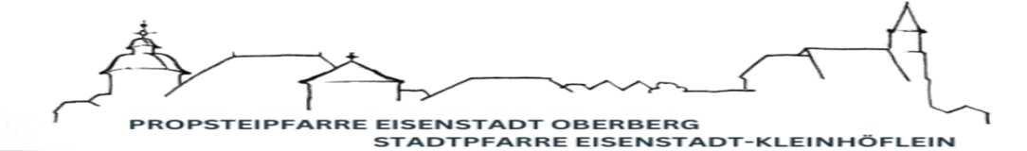
Geleitwort: 02. März 2025

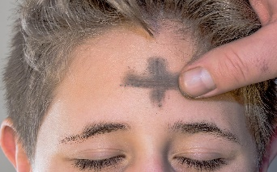
Liebe Gemeinden, liebe Gäste!
Nach dem Faschingstagen beginnt mit dem Aschermittwoch die österliche Bußzeit, oder Fastenzeit genannt. Das Aschenkreuz wird ausgeteilt; ein schönes Symbol unserer Endlichkeit, aber auch ein Aufruf zur Umkehr. Asche als gottesdienstliches Symbol findet sich schon in der Bibel. In vorchristlicher Zeit badeten die Römer zum Beginn eines neuen Jahres in Asche als Zeichen der Reinigung. Dieses Ritual wurde danach in die christliche Liturgie integriert. Die Aschenauflegung für öffentliche Büßer ist historisch tatsächlich aber erst in der Spätantike belegt, besonders in der gallisch-fränkischen Liturgie. Erst die Synode von Benevent im Jahr 1091 schrieb das Aschenkreuz zum Beginn der Fastenzeit für die ganze Kirche vor.
Gerade wir als Katholiken stehen in der Tradition, dass wir in diesen Wochen das „Freitagsopfer“ bzw. „Abstinenzgebot“ einhalten; hier geht es nicht nur darum, auf Fleischspeisen zu verzichten, sondern allgemein eine bewusste „Einschränkung“ zu versuchen; Kinder und ältere Leute sind von dieser Vorgabe ausgenommen. Die Fastenzeit ist auch eine neue Gelegenheit über das „woher-wohin-wozu“ unseres Lebens nachzusinnen; ein Gespräch im Rahmen des Sakramentes der Versöhnung kann dabei helfen; aber auch andere Formen, wie die Teilnahme an der Liturgie, eine kleine Wallfahrt, besondere Zeiten des privaten Gebetes, uam. Möge uns diese Zeit gut auf das Osterfest vorbereiten!
Gerade der Kalvarienberg – dem besonderen Heiligtum im Burgenland – steht im Zeichen der Kreuzwegandachten; Herzliche Einladung jeden Freitag und Sonntag!
Bitte beachten Sie den Anbetungstag am Oberberg (6.3. ab 12:00 Uhr) und die Allgemeine Krankensalbung – im Rahmen der hl. Messe – in Kleinhöflein (9.3., 9:00 Uhr).
Herzlich Willkommen auch zur Stadtwallfahrt zu „Maria Heimsuchung“ am Sonntag, den 2. März (18:30 Uhr); zum Abschluss wird der besondere Einzelsegen zum Heiligen Jahr gespendet.
Am 7. März öffnet auch unser Kirchendienst wieder die „Pforten“; Führungen durch die Kirche, Schatzkammer, Diözesanausstellung, Haydn-Mausoleum und dem Kalvarienberg sind wieder möglich; kleine Devotionalien können am Shop erworben werden.
Danke für die Verbundenheit! Einen herzlichen Segensgruß!
Ihr Pater Lorenz Voith, Pfarrer
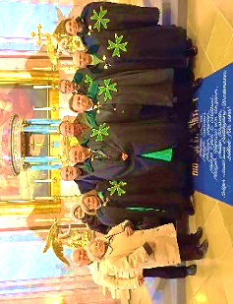

Besuch der Österreich-Leitung des Lazarus-Orden am Oberberg
Die Leitung des Lazarus-Orden auf Österreichebene besuchte P. Lorenz Voith, der auch geistlicher Prior des Ordens ist, am Oberberg. Kurator Hans Skarits führte die Gruppe durch den Kalvarienberg; alle waren von der Großartigkeit des Heiligtums begeistert. Anschließend gab es noch einen regen Austausch über die Anliegen des Ordens und der humanitären Anliegen im Rahmen eines Abendessens. Der Lazarus-Orden unterstützte die laufende "Winterhilfsaktion für die Ukraine" mit einer Geldspende.

UKRAINE-WINTERHILFSAKTION: Danke für alle abgegebenen Hygiene-Artikel und Medikamente und auch die finanziellen Spenden! Die Aktion läuft noch bis zum 15. März; anschl. erfolgt der Transport – mit Hilfe der griech.-kath. Kirche der Ukraine – nach Lemberg! Heute schon ein großes Vergelt’s Gott für die große Solidarität! Ein Bericht folgt!

Etwas zu Schmunzeln – am Faschingssonntag
Sitzen zwei Mäuse auf dem Kirchendach und beobachten den Sternenhimmel. Plötzlich fliegt eine Fledermaus an den beiden vorbei. Da ruft die eine Maus ganz aufgeregt: „Unglaublich – ein Engel!“

Ein Geistlicher fragte während eines Sturmes den Steuermann: "Glaubst du, dass das Schiff in Gefahr ist?" Der Steuermann nickte bedenklich: "Hochwürden, wenn der Sturm nicht nachlässt, sind wir alle in einigen Stunden im Paradies." Der Kaplan schlug entsetzt ein Kreuz: "Gott bewahre uns davor!..."

Ein Mann nach der Kirche zum Pfarrer: "Herr Pfarrer, Sie haben gerade so schön vom Himmel gepredigt. Kann man im Himmel auch Fußball spielen?" Pfarrer: "Das kann ich so einfach nicht beantworten, muss mich erkundigen." Am Sonntag darauf antwortet der Pfarrer dem Mann: "Jawohl, es wird im Himmel Fußball gespielt und Sie gehören beim nächsten Spiel schon zur Mannschaft..."

